**养草鱼的秘诀，草鱼喂饲料正确方法**

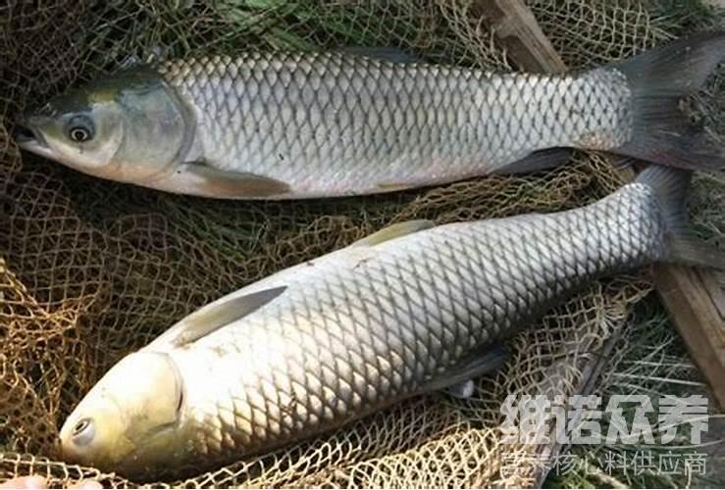

草鱼是一种我国淡水四大家鱼之一,它是一种养殖比较普遍的鱼类,在进行养殖的时候日常的喂养搭配很关键，我们要重视起来，草鱼的饲料一定要保证质量，这样才能减少草鱼病害的发生。增加草鱼的各种营养平衡，丰富的维生素，使草鱼生长速度快，需要定时，定量，均匀投食，保证满足草鱼的营养需求，降低养殖成本，提高经济效益，那么草鱼养殖该怎么正确饲料喂养呢？下面我们就一起来了解一下草鱼的养殖技术吧！

一、草鱼饲料自配料：

1.红薯藤粉70%、豆饼粉13.7%、麸皮1.95%，红薯粉12%、食盐0.50%、磷酸氢钙2%，维诺水产多维0.1%，维诺霉清多矿0.1%，维诺复合益生菌0.1%。

2.面粉30%、米糠9%、麸皮38%、豆饼10%、鱼粉10%、酵母粉2.7%、维诺水产多维0.1%，维诺霉清多矿0.1%，维诺复合益生菌0.1%。

**草鱼养殖技术**

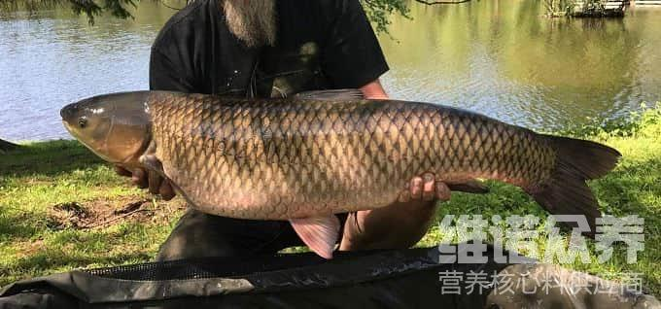

草鱼是我国淡水养殖的主要鱼类，草鱼的食性简单，饲料来源广，草鱼长得快，用鱼粉、豆饼、麦皮、酵母粉、维生素来作为饲料的配方，根据鱼的大小来制作适合的饲料。投喂合理，增强草鱼的生长能力，产量也高，保持草鱼的营养维生素吸收，适口性好，提高免疫力，复合益生菌减少肠道菌群的发生，降低养殖成本，改善肠道各种疾病的感染，增强抵抗力，防治下痢和软便，提高饲料报酬。

**草鱼养殖技术**​

